NAME: ………………………………………………………………………………………………………………… CLASS 3…..
1. Połącz słówka z ich znaczeniami
a) SNAKE 1. wieloryb b) FLOWERS 2. jaskinia c) WHALE 3. wąż d) CAVE 4. kwiaty e) STORM 5. burza
/5p.
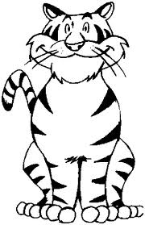
2. Podpisz zaznaczone części ciała
B
C

D

E

A - ……………………………………………….. B - ……………………………………………….. C- ………………………………………………… D - ………………………………………………. E - ………………………………………………..
/5p.
3. Uzupełnij tekst piosenki nazwami miejsc w których mieszkają podane zwierzęta.
JUNGLE GRASSLAND SEA

Tigers live In the …………………………………….. . Whales live In the ………………………………….. . Lions live in the ……………………………………… . What about you and me? /1.5p.

4. Uzupełnij zdania podanymi nazwami zwierząt.
WHALES, ZEBRAS, FISH, LIONS, GORILLAS, TIGERS

1. Tigers and …………………………… live in the jungle.
2. ……………………. and …………………….. live in the grassland.
A
3. ……………………. and …………………….. live in the sea.
/2.5p.
5. Przeczytaj opisy i połącz je ze zwierzętami.
A .I’ve got tail. I’ve got big teeth and whiskers. I’m brown and yellow.

B. I’ve got a long body. I’ve got small eyes and a long tongue. I’m green.

C. I’ve got a big mouth and a big, black body. I’ve got small ears.

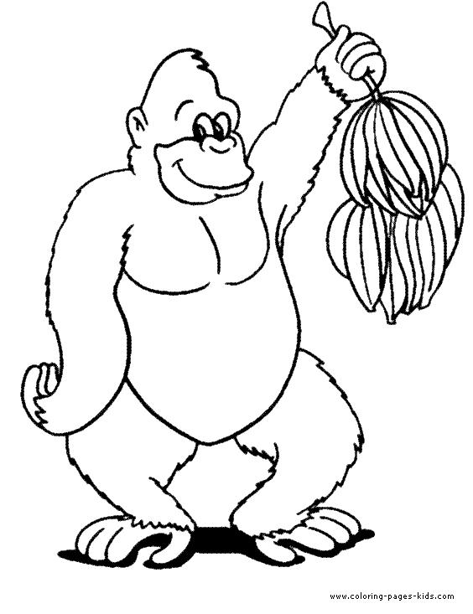
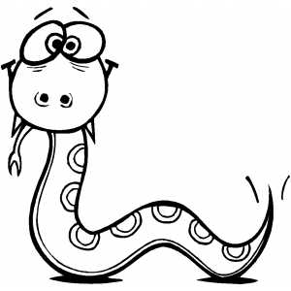
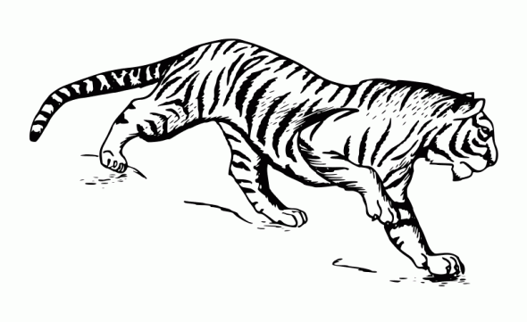

/3p.
6. Poukładaj podane wyrazy tak aby utworzyły poprawne zdanie
a) a / I / tongue / ‘ve / long / got
……………………………………………………………………….
b) long / I / tail / a / haven’t / got
……………………………………………………………………….
c) big / ‘ve / body / I / got / a /
……………………………………………………………………….
/3p.

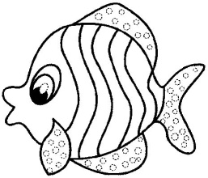
7. Popatrz na obrazki i dokończ zdania

I’ve got …………………………………………………………
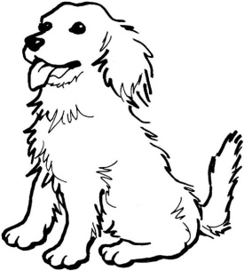
I havent’t got ……………………………………………….

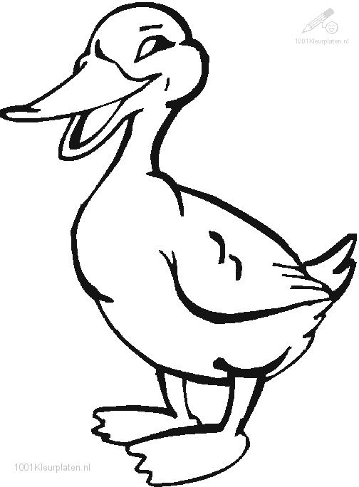
I’ve got ……………………………………………………….
I haven’t got ……………………………………………….
/2p.

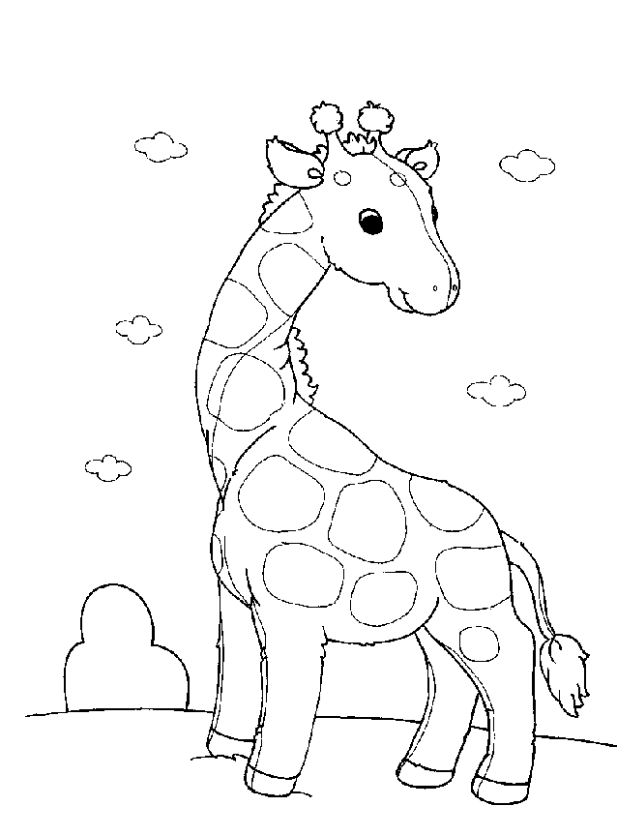
8. Popatrz na obrazek zwierzątka i opisz je. Opis powinien składać się z czterech zdań : co mam, czego nie mam, jaki mam kolor, i gdzie mieszkam.

………………………………………………………………………………………………………………………………………………………………………………………………………………………………………………………………………………………………………………………………………………………………………
/4p.
*9. Podpisz obrazki przedstawiające części ciała zwierząt.
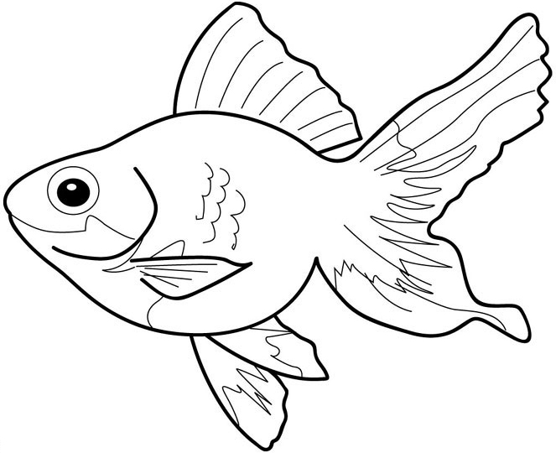
……………………………………….
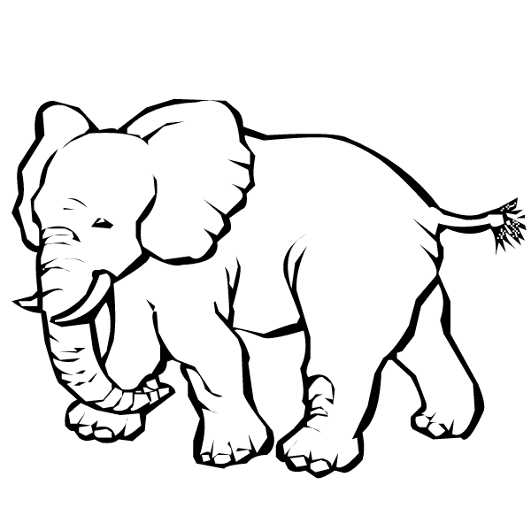

……………………………………..

…………………………………………

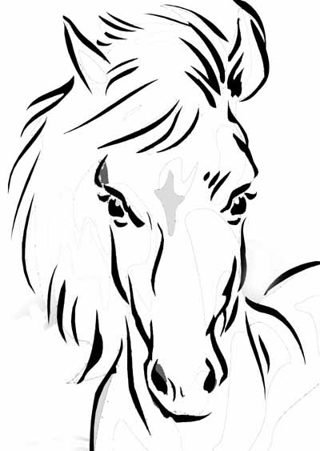……………………………… /4p.

